《新 聞 稿》
2017年8月臺灣採購經理人指數
發布記者會

中華經濟研究院提供
2017年9月1日
2017年8月，臺灣製造業採購經理人指數（PMI）已連續18個月呈現擴張，指數為58.8%。五項組成指標中，新增訂單、生產數量與人力僱用持續呈現擴張，供應商交貨時間為上升（高於50.0%），現有原物料存貨水準亦持續擴張。六大產業PMI全數呈現擴張，各產業依擴張速度排序為電子暨光學產業（62.9%）、化學暨生技醫療產業（55.2%）、電力暨機械設備產業（55.2%）、基礎原物料產業（55.1%）、食品暨紡織產業（54.1%）與交通工具產業（52.7%）。
非製造業經理人指數（NMI）已連續第6個月呈現擴張，指數為55.2%。四項組成指標中，商業活動（生產）、新增訂單及人力僱用皆持續擴張，供應商交貨時間為上升（高於50.0%）。8月六大產業NMI皆呈現擴張，依擴張速度排序為資訊暨通訊傳播業（60.2%）、金融保險業（59.6%）、教育暨專業科學業（57.3%）、批發業（57.1%）、運輸倉儲業（56.3%）、零售業（55.5%）。住宿餐飲業（47.7%）與營造暨不動產業（49.6%）則轉為回報緊縮。

以下節錄2017年8月PMI與NMI之重要內容：
一、製造業採購經理人指數（PMI）部分
1. 新增訂單（New Orders）擴散指數為63.2%
全體製造業之新增訂單指數續揚2.0個百分點至63.2%，連續第18個月呈現擴張。電子暨光學產業之新增訂單指數已連續7個月維持在60.0%以上的擴張速度，指數為68.7%。化學暨生技醫療產業之新增訂單指數僅維持1個月的緊縮，本月指數隨即躍升15.2個百分點至60.9%。食品暨紡織產業與基礎原物料產業之新增訂單指數已連續2與3個月呈現擴張，且本月指數分別續揚3.7與6.7個百分點至59.3%與60.5%。電力暨機械設備產業之新增訂單指數已連續10個月呈現擴張，惟指數回跌5.5個百分點至54.5%。六大產業中，僅交通工具產業之新增訂單指數中斷連續9個月擴張轉為緊縮，指數下滑7.6個百分點至46.2%。
2. 生產（Production）擴散指數為60.9%
全體製造業之生產數量指數已連續2個月維持在60.0%以上擴張速度，指數為60.9%。電子暨光學產業之生產數量指數亦已連續6個月維持在60.0%以上的擴張速度，指數為67.1%。化學暨生技醫療產業之生產數量指數中斷連續2個月的緊縮，本月指數躍升10.9個百分點至58.7%。食品暨紡織產業與基礎原物料產業之生產數量指數分別續揚1.9與3.0個百分點至55.6%與58.1%。電力暨機械設備產業之生產數量指數已連續18個月呈現擴張，惟指數回跌8.9個百分點至51.1%。六大產業中，僅交通工具產業之生產數量指數中斷連續17個月擴張轉為緊縮，指數為42.3%，下跌幅度達17.3個百分點。

3. 人力僱用（Employment）擴散指數為57.6%
全體製造業之人力僱用數量指數已連續16個月呈現擴張，惟指數續跌0.2個百分點至57.6%。交通工具產業與電力暨機械設備產業之人力僱用數量指數已分別連續3和2個月維持在60.0%以上擴張速度，指數各為61.5%與60.2%。電子暨光學產業之人力僱用數量指數在2017年3月來到創編以來最快擴張速度後（67.7%），持續停留在60.0%左右擴張水準，指數為59.8%。化學暨生技醫療產業之人力僱用指數回跌2.2個百分點至56.5%，連續第2個月呈現擴張。基礎原物料產業之人力僱用數量指數已連續16個月呈現擴張，指數為53.5%。六大產業中，僅食品暨紡織產業轉為回報人力僱用數量為持平（50.0%）。
4. 供應商交貨時間（Supplier Deliveries）擴散指數60.9%
全體製造業之供應商交貨時間指數攀升2.4個百分點至60.9%，為2012年7月指數創編以來最快上升（高於50.0%）速度。電子暨光學產業之供應商交貨時間指數已連續8個月維持在60.0%以上的擴張速度，指數為65.9%。化學暨生技醫療產業與食品暨紡織產業已連續18和2個月回報供應商交貨時間指數為上升，且指數續揚1.1與3.7個百分點至53.3%與59.3%。基礎原物料產業之供應商交貨時間則由下降（低於50.0%）轉為上升，指數為55.8%，攀升幅度達7.1個百分點。六大產業中，交通工具產業與電力暨機械設備產業之供應商交貨時間指數分別回跌7.7與2.0個百分點至51.9%與59.1%。
5. 現有原物料存貨（Inventories）擴散指數為51.2%
全體製造業之原物料存貨指數已連續17個月呈現擴張，惟擴張速度趨緩，指數回跌4.5個百分點至51.2%。六大產業中，基礎原物料產業之原物料存貨指數中斷連續6個月的擴張轉為緊縮，指數為47.7%，跌幅達12.6個百分點，是全體製造業存貨指數擴張趨緩的主因之一。化學暨生技醫療產業之存貨指數已連續3個月呈現緊縮，指數為46.7%。食品暨紡織產業之現有原物料存貨指數僅維持1個月的擴張，本月指數下跌13.0個百分點至46.3%。交通工具產業與電力暨機械設備產業之現有原物料存貨皆呈現擴張速度趨緩走勢，指數分別下跌9.7與5.6個百分點至61.5%與51.1%。電子暨光學產業之現有原物料存貨指數已連續8個月呈現擴張，指數為53.3%。
二、非製造業經理人指數（NMI）部分
- 商業活動/生產（Business Activity/Production）擴散指數為57.0%
全體非製造業之商業活動（生產）指數續揚2.2個百分點至57.0%，連續第6個月呈現擴張。八大產業中，六大產業回報商業活動（生產）呈現擴張，各產業依擴張速度排序為資訊暨通訊傳播業（65.6%）、金融保險業（64.3%）、零售業（62.0%）、教育暨專業科學業（59.7%）、運輸倉儲業（59.6%）與批發業（57.3%）。營造暨不動產業（45.3%）與住宿餐飲業（45.5%）則回報商業活動（生產）呈現緊縮。
- 新增訂單（New Orders）擴散指數為55.9%
全體非製造業之新增訂單（新增簽約客戶或業務）指數回跌1.3個百分點至55.9%。八大產業中，六大產業回報新增訂單呈現擴張，各產業依擴張速度排序為資訊暨通訊傳播業（71.9%）、金融保險業（66.1%）、教育暨專業科學業（58.1%）、運輸倉儲業（57.7%）、批發業（56.3%）、零售業（53.8%）。營造暨不動產業（45.3%）與住宿餐飲業（45.5%）則回報新增訂單呈現緊縮。
- 人力僱用（Employment）擴散指數為53.4%
全體非製造業之人力僱用指數已連續6個月呈現擴張，指數為53.4%，較7月下跌1.1個百分點。八大產業中，七大產業回報人力僱用呈現擴張，依擴張速度排序為批發業（57.3%）、金融保險業（57.1%）、運輸倉儲業（55.8%）、教育暨專業科學業（54.8%）、零售業（54.0%）、資訊暨通訊傳播業（53.1%）、營造暨不動產業（51.6%）。僅住宿餐飲業（45.5%）回報人力僱用呈現緊縮。
- 供應商交貨時間（Suppliers’ Deliveries）擴散指數54.4%
全體非製造業已連續37個月回報供應商交貨時間（受託工作完成時間）較前月上升（高於50.0%），指數為54.4%。八大產業中，七大產業回報供應商交貨時間為上升，各產業依上升速度排序為批發業（57.3%）、教育暨專業科學業（56.5%）、營造暨不動產業（56.3%）、住宿餐飲業（54.5%）、零售業（52.0%）、運輸倉儲業（51.9%）、與金融保險業（50.9%）。資訊暨通訊傳播業則回報供應商交貨時間為持平（50.0%）。
除上述PMI、NMI組成指標外，本月值得注意的參考指標如下
一、製造業之『原物料價格指數』、『新增出口訂單指數』與『未來六個月的景氣狀況指數』
全體製造業之『原物料價格指數』躍升9.8個百分點至73.0 %，連續第18個月呈現上升（高於50.0%）。六大產業全數回報原物料價格為上升（高於50.0%），且擴張速度皆來到60.0%以上。基礎原物料產業之原物料價格指數躍升23.2個百分點至86.0%，為2012年7月指數創編以來次高點。化學暨生技醫療產業之原物料價格指數躍升19.6個百分點轉為上升，指數為68.5%。電子暨光學產業之原物料價格指數則已連續10個月維持60.0%以上的上升速度，且本月指數續揚3.3個百分點至68.3%。食品暨紡織產業（70.4%）、交通工具產業（73.1%）與電力暨機械設備產業（76.1%）之原物料價格指數都來到70.0%以上的上升速度。

全體製造業之『新增出口訂單』已連續18個月呈現擴張，且本月指數回升3.5個百分點至59.7%。電子暨光學產業之新增出口訂單指數已連續7個月維持在60.0%以上的擴張速度，指數為63.8%。化學暨生技醫療產業與基礎原物料產業之新增出口訂單指數分別躍升14.2與8.5個百分點轉為擴張，指數各為60.9%與54.7%。食品暨紡織產業之新增出口訂單指數中斷連續5個月緊縮轉為擴張，指數攀升9.3個百分點至57.4%。電力暨機械設備產業之新增出口訂單指數回升4.5個百分點至54.5%。交通工具產業之新增出口訂單指數則由緊縮回升1.9個百分點至持平（50.0%）。

全體製造業之『未來六個月景氣狀況指數』已連續18個月呈現擴張，指數為63.8%。六大產業中，電子暨光學產業與基礎原物料產業之未來六個月景氣狀況指數已分別連續8與2個月維持在60.0%以上的擴張速度，指數各為66.7%與65.1%。化學暨生技醫療產業之未來六個月景氣狀況指數已連續14個月呈現擴張，且本月指數續揚4.3個百分點至65.2%。電力暨機械設備產業之景氣狀況指數僅維持1個月緊縮，本月隨即攀升10.2個百分點至58.0%。食品暨紡織產業與交通工具產業之景氣狀況指數仍持續呈現擴張，惟擴張速度趨緩，指數各回跌1.9與3.8個百分點至53.7%與55.8%。

二、非製造業之『原物料價格指數』、『服務收費價格指數』與『未來六個月景氣狀況指數』
全體非製造業持續承受營業成本攀升的壓力，『原物料價格（營業成本）指數』上升3.2個百分點至60.9%，連續第20個月呈現上升（高於50.0%）。八大產業中，七大產業回報原物料價格呈現上升，各產業依上升速度排序為營造暨不動產業（75.0%）、住宿餐飲業（72.7%）、運輸倉儲業（61.5%）、零售業（60.0%）、批發業（58.5%）、教育暨專業科學業（58.1%）與金融保險業（53.6%）。僅資訊暨通訊傳播業則回報原物料價格為持平（50.0%）。

全體非製造業之『服務收費價格』指數為50.7%，連續第2個月呈現上升（高於50.0%）。八大產業中，四大產業回報服務收費價格呈現上升，各產業依上升速度排序為資訊暨通訊傳播業（59.4%）、金融保險業（56.3%）、教育暨專業科學業（53.6%）、與批發業（51.2%）。住宿餐飲業（36.4%）、運輸倉儲業（46.2%）、營造暨不動產業（46.9%）與零售業（48.0%）則回報服務收費價格呈現下降。

全體非製造業之『未來六個月景氣狀況』指數自2017年2月以來首次呈現緊縮，指數為49.8%。八大產業中，四大產業回報未來六個月景氣狀況呈現擴張，各產業依指數擴張速度排序為運輸倉儲業（59.6%）、教育暨專業科學業（58.1%）、零售業（58.0%）與批發業（51.2%）。住宿餐飲業（31.8%）、營造暨不動產業（43.8%）與金融保險業（49.1%）則回報未來六個月景氣狀況為緊縮。資訊暨通訊傳播業則回報未來六個月景氣狀況為持平（50.0%）。

2017年8月臺灣製造業採購經理人指數為58.8%
國家發展委員會
NATIONAL DEVELOPMENT COUNCIL

（August 2017 Taiwan Manufacturing PMI, 58.8%）
新增訂單、生產數量與人力僱用持續擴張，
供應商交貨時間為上升，現有原物料存貨水準亦持續擴張。
2017年8月臺灣製造業採購經理人指數¹
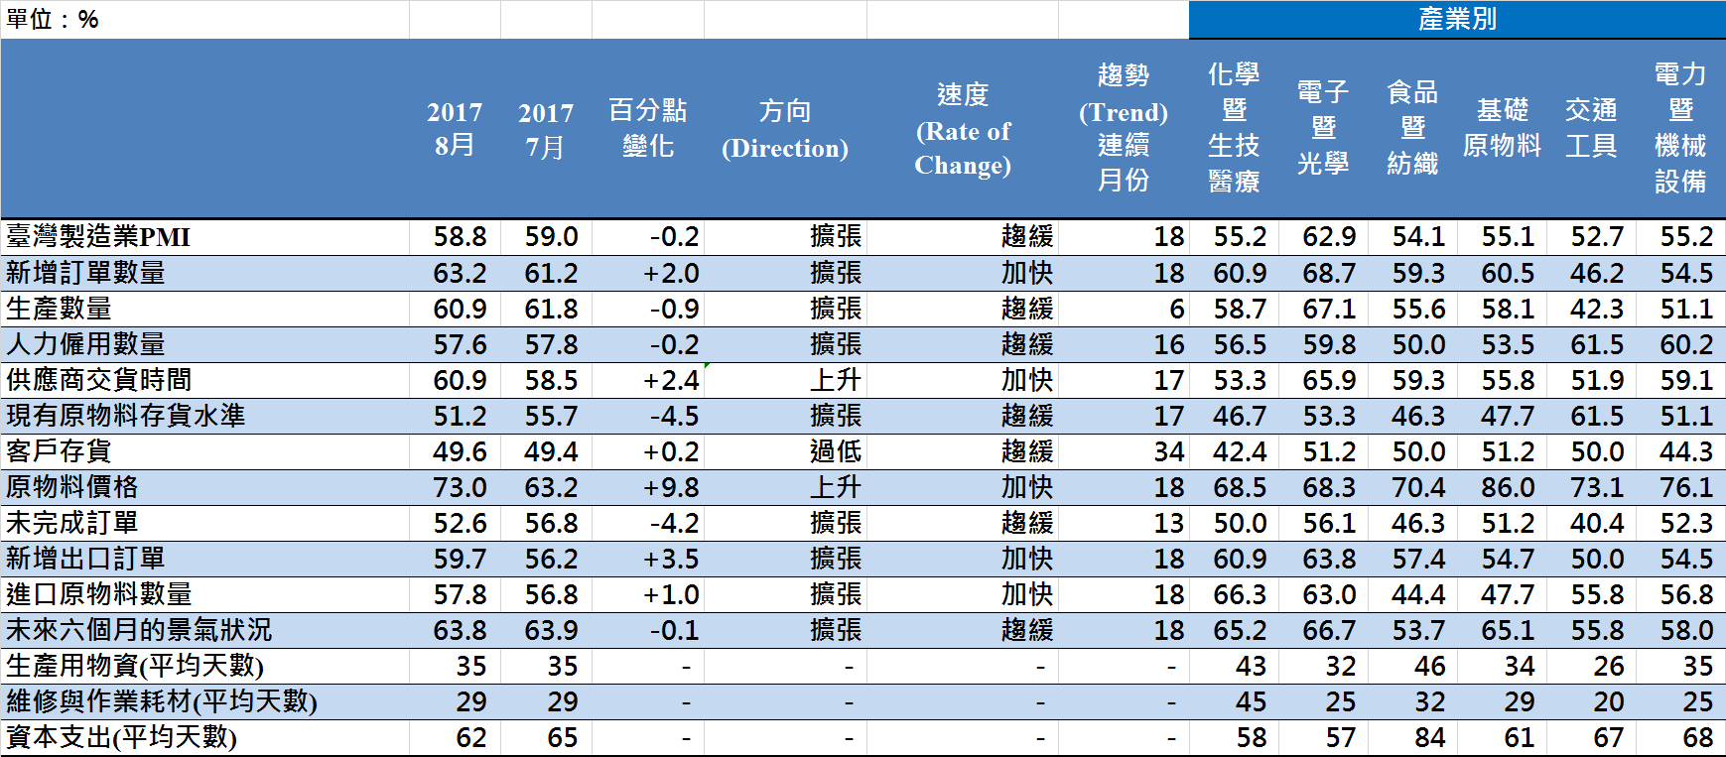
臺灣製造業PMI時間序列走勢圖  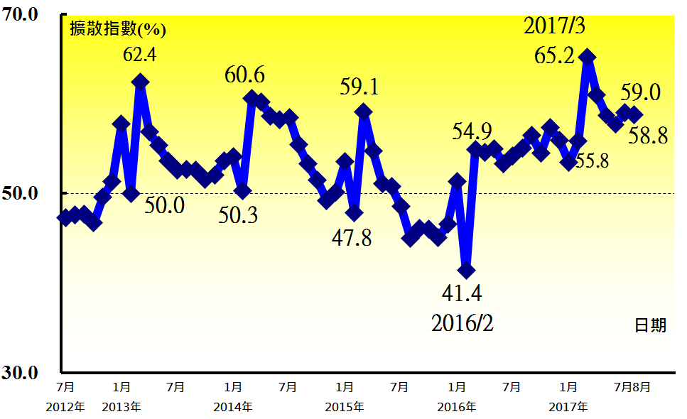 | 產業別 PMI示意圖  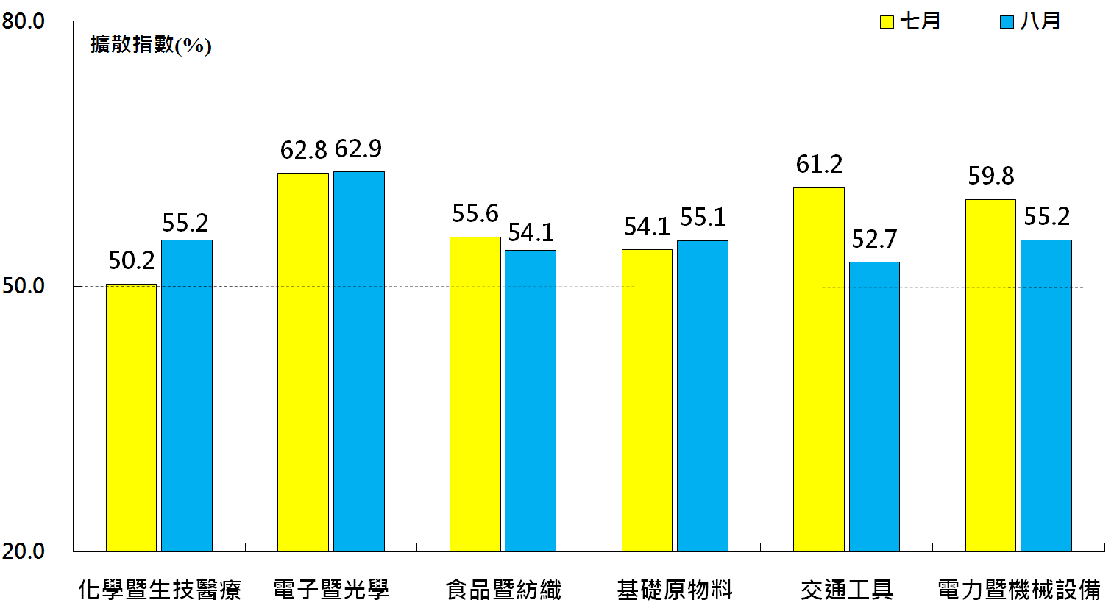
本月重點節錄（Summary）
- 2017年8月臺灣製造業PMI已連續18個月呈現擴張，指數為58.8%。
- 新增訂單與生產數量指數皆已連續2個月維持在60.0%以上的擴張速度，指數各為63.2%與60.9%。六大產業中，電子暨光學產業之新增訂單與生產數量指數各連續7與6個月維持在60.0%以上的擴張速度。
- 全體製造業之人力僱用數量指數已連續16個月呈現擴張，惟指數續跌0.2個百分點至57.6%。
- 全體製造業之供應商交貨時間指數攀升2.4個百分點至60.9%，為2012年7月指數創編以來最快上升（高於50.0%）速度。
- 全體製造業之原物料存貨指數已連續17個月呈現擴張，惟擴張速度趨緩，指數回跌4.5個百分點至51.2%。
- 全體製造業已連續34個月回報客戶存貨數量遠低於當前客戶所需（過低，低於50.0%），指數為49.6%。
- 全體製造業之原物料價格指數躍升9.8個百分點至73.0 %，連續第18個月呈現上升（高於50.0%）。
- 全體製造業之未完成訂單指數已連續13個月呈現擴張，惟指數回跌4.2個百分點至52.6 %。
- 全體製造業之新增出口訂單與進口原物料數量指數皆已連續18個月呈現擴張，且二指數各攀升3.5與1.0個百分點至59.7%與57.8%。
- 全體製造業之未來六個月景氣狀況指數已連續18個月呈現擴張，指數為63.8%。六大產業中，電子暨光學產業（66.7%）之未來六個月景氣狀況指數已連續8個月維持在60.0%以上的擴張速度。
- 2017年8月六大產業PMI全數呈現擴張，各產業依擴張速度排序為電子暨光學產業（62.9%）、化學暨生技醫療產業（55.2%）、電力暨機械設備產業（55.2%）、基礎原物料產業（55.1%）、食品暨紡織產業（54.1%）與交通工具產業（52.7%）。

2017年8月臺灣非製造業經理人指數為55.2%
國家發展委員會
NATIONAL DEVELOPMENT COUNCIL

（August 2017 Taiwan NMI, 55.2%）

商業活動57.0%、新增訂單數量55.9%、人力僱用數量53.4%。
2017年8月臺灣非製造業經理人指數（NMI）¹
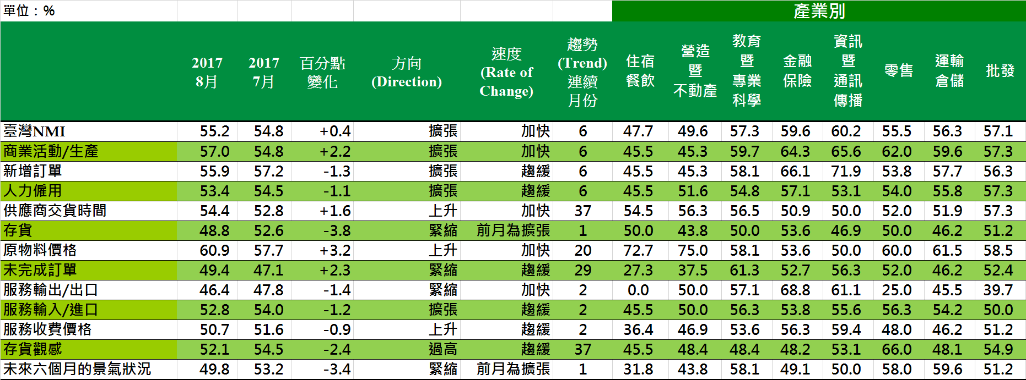
臺灣非製造業NMI時間序列走勢圖  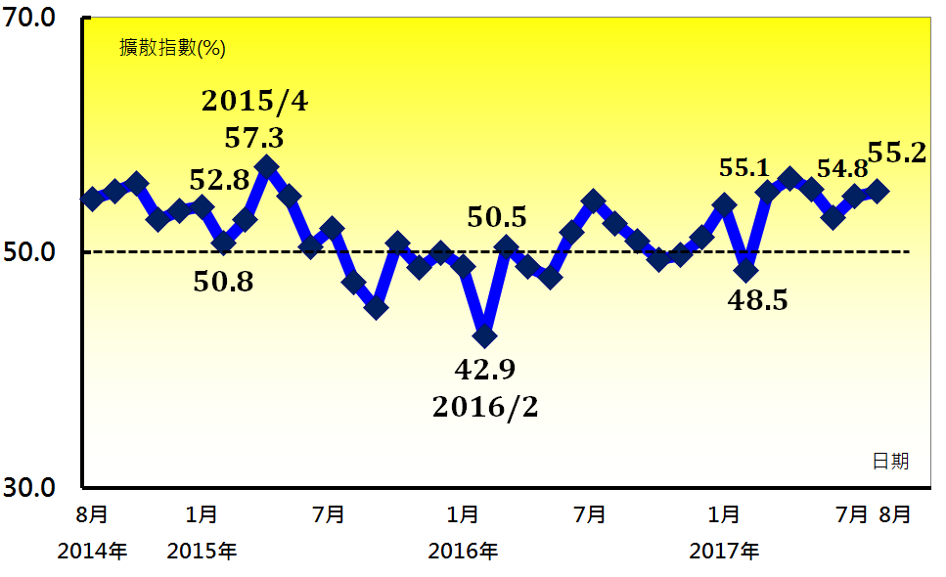 | 產業別NMI示意圖  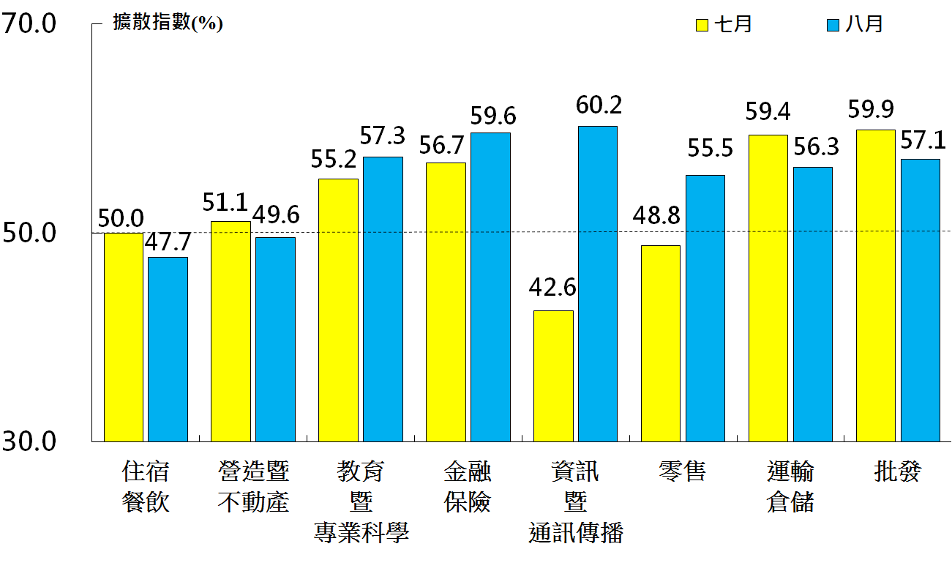
本月重點節錄（Summary）
- 2017年8月臺灣NMI已連續第6個月呈現擴張，指數為55.2%。
- 全體非製造業之商業活動（生產）指數續揚2.2個百分點至57.0%，連續第6個月呈現擴張。
- 全體非製造業之新增訂單（新增簽約客戶或業務）指數回跌1.3個百分點至55.9%。
- 全體非製造業之人力僱用指數已連續6個月呈現擴張，指數為53.4%，較7月下跌1.1個百分點。
- 全體非製造業已連續37個月回報供應商交貨時間（受託工作完成時間）較前月上升（高於50.0%），指數為54.4%。
- 存貨數量指數中斷連續5個月的擴張轉為緊縮，指數下跌3.8個百分點至48.8%。
- 全體非製造業持續承受營業成本攀升的壓力，原物料價格（營業成本）指數上升3.2個百分點至60.9%，連續第20個月呈現上升（高於50.0%）。
- 全體非製造業已連續29個月回報未完成訂單（工作委託量）為緊縮，惟緊縮速度趨緩，指數回升2.3個百分點至49.4%。
- 全體非製造業之服務收費價格指數為50.7%，連續第2個月呈現上升（高於50.0%）。
- 全體非製造業之未來六個月景氣狀況指數自2017年2月以來首次呈現緊縮，指數為49.8%。
- 2017年8月六大產業NMI皆呈現擴張，依擴張速度排序為資訊暨通訊傳播業（60.2%）、金融保險業（59.6%）、教育暨專業科學業（57.3%）、批發業（57.1%）、運輸倉儲業（56.3%）、零售業（55.5%）。住宿餐飲業（47.7%）與營造暨不動產業（49.6%）則轉為回報緊縮。

中華經濟研究院
2017年8月臺灣採購經理人指數
發布記者會

日 期：民國106年9月1日（星期五）
時 間：上午10:00-12:00
地 點：中華經濟研究院B003會議室（台北市長興街七十五號）

報 告 人：
中華經濟研究院 | 吳中書院長
列 席 者：
國家發展委員會 | 吳明蕙處長
中華採購與供應管理協會採購與供應研究中心 | 賴樹鑫執行長
中央研究院經濟所 | 簡錦漢所長
國立東華大學財務金融學系 | 林金龍教授
中華經濟研究院經濟展望中心 | 陳馨蕙助研究員

